1. 启动mongod，不带认证。因为我们需要设置初始密码
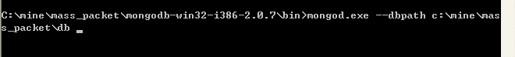

- 连接服务器，设置 stress帐号和密码

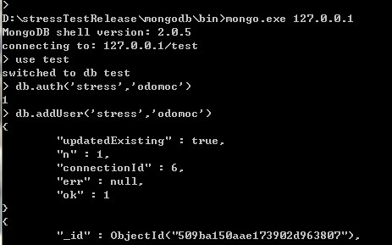

- 退出服务器，带认证方式重启。

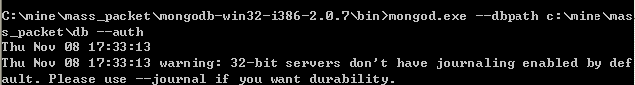

- 重新连接，测试是否设置成功。下面命令用use test

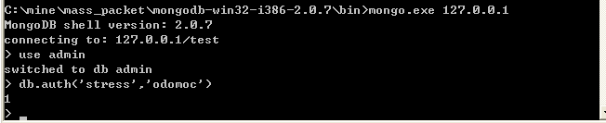

测试没有问题，设置成功。

